

**Батыс Қазақстан облысы әкімдігінің 2015 жылғы 21 шілдедегі № 186 "Дене шынықтыру және спорт саласындағы мемлекеттік көрсетілетін қызметтер регламенттерін бекіту туралы" қаулысына өзгерістер мен толықтырулар енгізу туралы**

***Күшін жойған***

Батыс Қазақстан облысы әкімдігінің 2017 жылғы 15 желтоқсандағы № 323 қаулысы. Батыс Қазақстан облысының Әділет департаментінде 2018 жылғы 9 қаңтарда № 5029 болып тіркелді. Күші жойылды - Батыс Қазақстан облысы әкімдігінің 2020 жылғы 1 маусымдағы № 123 қаулысымен

      Ескерту. Күші жойылды - Батыс Қазақстан облысы әкімдігінің 01.06.2020 № 123 қаулысымен (алғашқы ресми жарияланған күнінен бастап қолданысқа енгізіледі).

      Қазақстан Республикасының 2001 жылғы 23 қаңтардағы "Қазақстан Республикасындағы жергілікті мемлекеттік басқару және өзін-өзі басқару туралы", 2013 жылғы 15 сәуірдегі "Мемлекеттік көрсетілетін қызметтер туралы" Заңдарын басшылыққа ала отырып, Батыс Қазақстан облысының әкімдігі **ҚАУЛЫ ЕТЕДІ**:

      1. Батыс Қазақстан облысы әкімдігінің 2015 жылғы 21 шілдедегі №186 "Дене шынықтыру және спорт саласындағы мемлекеттік көрсетілетін қызметтер регламенттерін бекіту туралы" қаулысына (Нормативтік құқықтық актілерді мемлекеттік тіркеу тізілімінде № 3994 тіркелген, 2015 жылғы 11 қыркүйекте "Әділет" ақпараттық-құқықтық жүйесінде жарияланған) мынадай өзгерістер мен толықтырулар енгізілсін:

      1-тармақ келесідей мазмұндағы 4), 5) тармақшалармен толықтырылсын:

      "4) "Спорт мектептеріне және спорт мектептерінің бөлімшелеріне "мамандандырылған" деген мәртебе беру";

      5) "Олимпиада, Паралимпиада, Сурдлимпиада ойындарының чемпиондары мен жүлдегерлеріне тұрғын үй беру".";

      осы қаулының 1, 2 – қосымшаларына сәйкес 1, 2 – қосымшалармен толықтырылсын;

      көрсетілген қаулымен бекітілген "Жергілікті спорт федерацияларын аккредиттеу" мемлекеттік көрсетілетін қызмет регламентінде:

      9-1-тармақтың 2) тармақшасы мынадай редакцияда жазылсын:

      "2) көрсетілетін қызметті алушының және (немесе) мемлекеттік қызмет көрсету үшін қажетті ұсынылған деректердің және мәліметтердің 2014 жылғы 3 шілдедегі "Дене шынықтыру және спорт туралы" Қазақстан Республикасы Заңының 11-бабында және "Спорт федерацияларын аккредиттеу қағидаларын бекіту туралы" Қазақстан Республикасы Мәдениет және спорт министрінің 2014 жылғы 27 қарашадағы № 121 бұйрығында (Нормативтік құқықтық актілерді мемлекеттік тіркеу тізілімінде № 10095 болып тіркелген) белгіленген талаптарға сәйкес келмеуі;";

      көрсетілген қаулымен бекітілген "Қазақстан Республикасының спорт шеберлігіне кандидат, 1-разрядты спортшы cпорттық разрядтарын және біліктiлiгi жоғары деңгейдегi бірiншi санатты жаттықтырушы, біліктiлiгi орта деңгейдегi бірiншi санатты жаттықтырушы, біліктiлiгi жоғары деңгейдегi бірiншi санатты әдiскер, біліктiлiгi орта деңгейдегi бірiншi санатты әдiскер, біліктiлiгi жоғары деңгейдегi бірiншi санатты нұсқаушы-спортшы, бірiншi санатты спорт төрешiсi біліктілік санаттарын беру" мемлекеттік көрсетілетін қызмет регламентінде:

      13-1-тармақтың 2) тармақшасы мынадай редакцияда жазылсын:

      "2) көрсетілетін қызметті алушының және (немесе) мемлекеттік қызмет көрсету үшін қажетті ұсынылған деректердің және мәліметтердің "Спорттық атақтар, разрядтар және біліктілік санаттарын беру қағидаларын бекіту туралы" Қазақстан Республикасы Спорт және дене шынықтыру істері агенттігі төрағасының 2014 жылғы 29 шілдедегі № 300 бұйрығында (Нормативтік құқықтық актілерді мемлекеттік тіркеу тізілімінде № 9675 болып тіркелген) және "Спорттық атақтарды, разрядтарды және біліктілік санаттарын беру нормалары мен талаптарын бекіту туралы" Қазақстан Республикасы Мәдениет және спорт министрінің міндетін атқарушының 2014 жылғы 28 қазандағы № 56 бұйрығында (Нормативтік құқықтық актілерді мемлекеттік тіркеу тізілімінде №9902 болып тіркелген) белгіленген талаптарға сәйкес келмеуі;";

      көрсетілген қаулымен бекітілген "2-разрядты спортшы, 3-разрядты спортшы, 1-жасөспірімдік-разрядты спортшы, 2-жасөспірімдік-разрядты спортшы, 3-жасөспірімдік-разрядты спортшы спорттық разрядтар және біліктiлiгi жоғары деңгейдегi екiншi санатты жаттықтырушы, біліктiлiгi орта деңгейдегi екiншi санатты жаттықтырушы, біліктiлiгi жоғары деңгейдегi екiншi санатты әдiскер, біліктiлiгi орта деңгейдегi екiншi санатты әдiскер, біліктiлiгi жоғары деңгейдегi екiншi санатты нұсқаушы-спортшы, спорт төрешiсi біліктілік санаттарын беру" мемлекеттік көрсетілетін қызмет регламентінде:

      13-1-тармақтың 2) тармақшасы мынадай редакцияда жазылсын:

      "2) көрсетілетін қызметті алушының және (немесе) мемлекеттік қызмет көрсету үшін қажетті ұсынылған деректердің және мәліметтердің "Спорттық атақтар, разрядтар және біліктілік санаттарын беру қағидаларын бекіту туралы" Қазақстан Республикасы Спорт және дене шынықтыру істері агенттігі төрағасының 2014 жылғы 29 шілдедегі № 300 бұйрығында (Нормативтік құқықтық актілерді мемлекеттік тіркеу тізілімінде № 9675 болып тіркелген) және "Спорттық атақтарды, разрядтарды және біліктілік санаттарын беру нормалары мен талаптарын бекіту туралы" Қазақстан Республикасы Мәдениет және спорт министрінің міндетін атқарушының 2014 жылғы 28 қазандағы № 56 бұйрығында (Нормативтік құқықтық актілерді мемлекеттік тіркеу тізілімінде №9902 болып тіркелген) белгіленген талаптарға сәйкес келмеуі;".

      2. "Батыс Қазақстан облысының дене шынықтыру және спорт басқармасы" мемлекеттік мекемесі (Ә.Р.Аманбаева) осы қаулының әділет органдарында мемлекеттік тіркелуін, Қазақстан Республикасы нормативтік құқықтық актілерінің эталондық бақылау банкінде және бұқаралық ақпарат құралдарында оның ресми жариялануын қамтамасыз етсін.

      3. Осы қаулының орындалуын бақылау Батыс Қазақстан облысы әкімінің орынбасары Ғ.А.Оспанқұловқа жүктелсін.

      4. Осы қаулы алғашқы ресми жарияланған күнінен кейін күнтізбелік он күн өткен соң қолданысқа енгізіледі.

|  |  |
| --- | --- |
| *Облыс әкімі* | *А. Көлгінов* |

|  |  |
| --- | --- |
|  | 2017 жылғы 15 желтоқсандағы № 323 Батыс Қазақстан облысы әкімдігінің қаулысына 1-қосымша |

**"Спорт мектептеріне және спорт мектептерінің бөлімшелеріне "мамандандырылған" деген мәртебе беру" мемлекеттік көрсетілетін қызмет регламенті**

**1. Жалпы ережелер**

      1. "Спорт мектептеріне және спорт мектептерінің бөлімшелеріне "мамандандырылған" деген мәртебе беру" мемлекеттік көрсетілетін қызметі (бұдан әрі – мемлекеттік көрсетілетін қызмет).

      Мемлекеттік көрсетілетін қызмет "Батыс Қазақстан облысының дене шынықтыру және спорт басқармасы" мемлекеттік мекемесімен (бұдан әрі – көрсетілетін қызметті беруші) "Дене шынықтыру және спорт саласында мемлекеттік көрсетілетін қызметтер стандарттарын бекіту туралы" Қазақстан Республикасы Мәдениет және спорт министрінің 2015 жылғы 17 сәуірдегі № 139 бұйрығымен (Қазақстан Республикасының Әділет министрлігінде 2015 жылы 5 маусымда № 11276 тіркелген) бекітілген "Спорт мектептеріне және спорт мектептерінің бөлімшелеріне "мамандандырылған" деген мәртебе беру" мемлекеттік көрсетілетін қызмет стандартының (бұдан әрі – Cтандарт) негізінде көрсетіледі.

      Өтініштерді қабылдау және мемлекеттік көрсетілетін қызмет көрсету нәтижесін беру көрсетілетін қызметті берушінің кеңсесі арқылы жүзеге асырылады.

      2. Мемлекеттік көрсетілетін қызмет көрсету нысаны: қағаз түрінде.

      Мемлекеттік көрсетілетін қызмет заңды тұлғаларға (бұдан әрі – көрсетілетін қызметті алушы) тегін көрсетіледі.

      3. Спорт мектептеріне және спорт мектептерінің бөлімшелеріне "мамандандырылған" деген мәртебе беру туралы шешімнің көшірмесі (бұдан әрі – бұйрық жобасы) не Стандарттың 10-тармағымен көзделген жағдайларда және негіздемелер бойынша мемлекеттік көрсетілетін қызметті көрсетуден бас тарту туралы дәлелді жауап болып табылады.

      Көрсетілетін қызметті алушы Стандарттың 9-тармағында көзделген тізбеге сәйкес құжаттардың топтамасын толық ұсынбаған және (немесе) қолданыс мерзімі өтіп кеткен құжаттарды ұсынған жағдайда көрсетілетін қызметті беруші өтінішті қабылдаудан бас тартады.

      Мемлекеттік көрсетілетін қызметті көрсету нәтижесін ұсыну нысаны: қағаз түрінде.

**2. Мемлекеттік қызмет көрсету процесінде көрсетілетін қызметті берушінің құрылымдық бөлімшелерінің (қызметкерлерінің) іс-қимыл тәртібін сипаттау**

      4. Мемлекеттік көрсетілетін қызмет көрсету бойынша рәсімді (іс-қимылды) бастауға негіздеме көрсетілетін қызметті алушының (не уәкілетті өкілінің) Стандарттың 9-тармағында қарастырылған қажетті құжаттарды ұсынуы болып табылады.

      5. Мемлекеттік көрсетілетін қызмет көрсету процесінің құрамына кіретін әрбір рәсімнің (іс-қимылдың) мазмұны, оның орындалу ұзақтығы:

      1) көрсетілетін қызметті алушы (не уәкілетті өкілі) көрсетілетін қызметті берушінің кеңсе қызметкеріне Стандарттың 9-тармағына сәйкес құжаттарды ұсынады;

      2) көрсетілетін қызметті берушінің кеңсе қызметкері құжаттарды тіркейді және көрсетілетін қызметті берушінің басшысына 15 (он бес) минут ішінде ұсынады;

      3) көрсетілетін қызметті берушінің басшысы құжаттарды қарайды және көрсетілетін қызметті берушінің жауапты орындаушысына 1 (бір) күнтізбелік күн ішінде жолдайды;

      4) көрсетілетін қызметті берушінің жауапты орындаушысы 25 (жиырма бес) күнтізбелік күн ішінде құжаттарды қарайды, бұйрық жобасын дайындайды, көрсетілетін қызметті берушінің басшысына қол қоюға жолдайды;

      5) көрсетілетін қызметті берушінің басшысы бұйрыққа қол қояды, көрсетілетін қызметті берушінің жауапты орындаушысына 1 (бір) күнтізбелік күн ішінде жолдайды;

      6) көрсетілетін қызметті берушінің жауапты орындаушысы бұйрықтың көшірмесін көрсетілетін қызметті алушыға (не уәкілетті өкіліне) 15 (он бес) минут ішінде жолдайды.

      6. Келесі рәсімді орындауды бастауға негіздеме болатын мемлекеттік көрсетілетін қызмет көрсету бойынша рәсімінің (іс-қимылдың) нәтижесі:

      1) өтінішті және құжаттарды қабылдау, көрсетілетін қызметті алушының құжаттарының түпнұсқалары мен көшірмелерін салыстыру;

      2) өтінішті тіркеу, қолхат беру;

      3) бұрыштама қою және көрсетілетін қызметті берушінің жауапты орындаушысына жолдау;

      4) ұсынылған құжаттардың дұрыстығын тексеру;

      5) ұсынылған құжаттарды қарау және бұйрық жобасын дайындау;

      6) көрсетілетін қызметті беруші басшысының бұйрыққа қол қоюы;

      7) көрсетілетін қызметті алушыға бұйрықтың көшірмесін беру.

      7. Мемлекеттік көрсетілетін қызметті көрсетуден бас тарту үшін мыналар негіздеме болып табылады:

      1) көрсетілетін қызметті алушының мемлекеттік көрсетілетін қызметті алу үшін ұсынған құжаттарының және (немесе) оларда қамтылған деректердің (мәліметтердің) анық еместігін анықтау;

      2) көрсетілетін қызметті алушының және (немесе) мемлекеттік көрсетілетін қызмет көрсету үшін қажетті ұсынылған деректердің және мәліметтердің Қазақстан Республикасы Мәдениет және спорт министрінің міндетін атқарушының 2015 жылғы 9 маусымдағы № 209 "Спорт мектептеріне және спорт мектептерінің бөлімшелеріне "мамандандырылған" деген мәртебе беру қағидаларын бекіту туралы" бұйрығында (Нормативтік құқықтық актілерді мемлекеттік тіркеу тізілімінде № 11642 болып тіркелген) белгіленген талаптарға сәйкес келмеуі.

**3. Мемлекеттік көрсетілетін қызмет көрсету процесінде көрсетілетін қызметті берушінің құрылымдық бөлімшелерінің (қызметкерлерінің) өзара іс-қимыл тәртібін сипаттау**

      8. Мемлекеттік көрсетілетін қызмет көрсету процесіне қатысатын көрсетілетін қызметті берушінің құрылымдық бөлімшелерінің (қызметкерлерінің) тізбесі:

      1) көрсетілетін қызметті берушінің кеңсе қызметкері;

      2) көрсетілетін қызметті берушінің басшысы;

      3) көрсетілетін қызметті берушінің жауапты орындаушысы.

      9. Мемлекеттік көрсетілетін қызмет көрсету процесінде көрсетілетін қызметті берушінің құрылымдық бөлімшелерінің (қызметкерлерінің) рәсімдері (іс-қимылдары) мен өзара іс-қимылдары реттілігінің толық сипаттамасы осы "Спорт мектептеріне және спорт мектептерінің бөлімшелеріне "мамандандырылған" деген мәртебе беру" мемлекеттік көрсетілетін қызмет регламентінің қосымшасына сәйкес мемлекеттік көрсетілетін қызмет көрсетудің бизнес-процестерінің анықтамалығында көрсетіледі.

      10. Мемлекеттік көрсетілетін қызмет көрсету мәселелері бойынша көрсетілетін қызметті берушінің шешімдеріне, әрекеттеріне (әрекетсіздігіне) шағымдану Стандарттың 3-бөліміне сәйкес жүзеге асырылады.

|  |  |
| --- | --- |
|  | "Спорт мектептеріне және спорт мектептерінің бөлімшелеріне "мамандандырылған" деген мәртебе беру" мемлекеттік көрсетілетін қызмет регламентіне қосымша |

**"Спорт мектептеріне және спорт мектептерінің бөлімшелеріне "мамандандырылған" деген мәртебе беру" мемлекеттік көрсетілетін қызмет көрсетудің бизнес – процестерінің анықтамалығы**

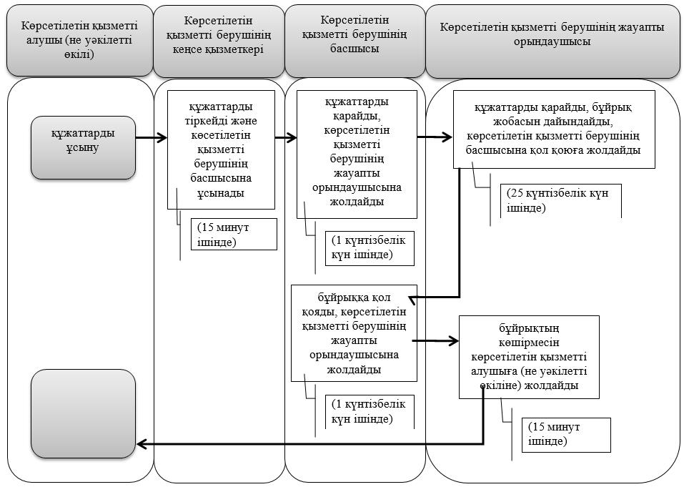

|  |  |
| --- | --- |
|  | 2017 жылғы 15 желтоқсандағы № 323 Батыс Қазақстан облысы әкімдігінің қаулысына 2-қосымша |

**"Олимпиада, Паралимпиада, Сурдлимпиада ойындарының чемпиондары мен жүлдегерлеріне тұрғын үй беру" мемлекеттік көрсетілетін қызмет регламенті**

**1. Жалпы ережелер**

      1. "Олимпиада, Паралимпиада, Сурдлимпиада ойындарының чемпиондары мен жүлдегерлеріне тұрғын үй беру" мемлекеттік көрсетілетін қызметі (бұдан әрі – мемлекеттік көрсетілетін қызмет).

      Мемлекеттік көрсетілетін қызмет "Батыс Қазақстан облысының дене шынықтыру және спорт басқармасы" мемлекеттік мекемесімен (бұдан әрі – көрсетілетін қызметті беруші) "Дене шынықтыру және спорт саласында мемлекеттік көрсетілетін қызметтер стандарттарын бекіту туралы" Қазақстан Республикасы Мәдениет және спорт министрінің 2015 жылғы 17 сәуірдегі № 139 бұйрығымен (Қазақстан Республикасының Әділет министрлігінде 2015 жылы 5 маусымда № 11276 тіркелген) бекітілген "Олимпиада, Паралимпиада, Сурдлимпиада ойындарының чемпиондары мен жүлдегерлеріне тұрғын үй беру" мемлекеттік көрсетілетін қызмет стандартының (бұдан әрі – Cтандарт) негізінде көрсетіледі.

      Өтініштерді қабылдау және мемлекеттік көрсетілетін қызмет көрсету нәтижесін беру көрсетілетін қызметті берушінің кеңсесі арқылы жүзеге асырылады.

      2. Мемлекеттік көрсетілетін қызмет көрсету нысаны: қағаз түрінде.

      Мемлекеттік көрсетілетін қызмет жеке тұлғаларға (бұдан әрі – көрсетілетін қызметті алушы) тегін көрсетіледі.

      3. Мемлекеттік көрсетілетін қызметті көрсету нәтижесі:

      1-кезең: мемлекеттік көрсетілетін қызметті көрсету бойынша оң нәтижесі не Стандарттың 10-тармағымен көзделген жағдайларда және негіздемелер бойынша мемлекеттік көрсетілетін қызметті көрсетуден бас тарту туралы дәлелді жауап болып табылады;

      2-кезең: тұрғын үйге меншік құқығын растайтын құжат.

      Көрсетілетін қызметті алушы мемлекеттік көрсетілетін қызмет Стандартының 9-тармағында көзделген тізбеге сәйкес құжаттардың топтамасын толық ұсынбаған және (немесе) қолданыс мерзімі өтіп кеткен құжаттарды ұсынған жағдайда көрсетілетін қызметті беруші өтінішті қабылдаудан бас тартады.

      Мемлекеттік көрсетілетін қызметті көрсету нәтижесін ұсыну нысаны: қағаз түрінде.

**2. Мемлекеттік қызмет көрсету процесінде көрсетілетін қызметті берушінің құрылымдық бөлімшелерінің (қызметкерлерінің) іс-қимыл тәртібін сипаттау**

      4. Мемлекеттік көрсетілетін қызмет көрсету бойынша рәсімді (іс-қимылды) бастауға негіздеме көрсетілетін қызметті алушының (не уәкілетті өкілінің) Стандарттың 9-тармағында қарастырылған қажетті құжаттарды ұсынуы болып табылады.

      5. Мемлекеттік көрсетілетін қызмет көрсету процесінің құрамына кіретін әрбір рәсімнің (іс-қимылдың) мазмұны, оның орындалу ұзақтығы:

      1) көрсетілетін қызметті алушы (не уәкілетті өкілі) көрсетілетін қызметті берушінің кеңсе қызметкеріне Стандарттың 9-тармағына сәйкес құжаттарды ұсынады;

      2) көрсетілетін қызметті берушінің кеңсе қызметкері құжаттарды тіркейді және көрсетілетін қызметті берушінің басшысына 15 (он бес) минут ішінде ұсынады;

      3) көрсетілетін қызметті берушінің басшысы құжаттарды қарайды және көрсетілетін қызметті берушінің жауапты орындаушысына 1 (бір) күнтізбелік күн ішінде жолдайды;

      4) көрсетілетін қызметті берушінің жауапты орындаушысы 8 (сегіз) жұмыс күн ішінде ұсынылған құжаттардың толықтығын тексереді және тұрғын үй беру немесе бермеу туралы шешім әзірлейді, көрсетілетін қызметті алушыға (не уәкілетті өкіліне) қабылданған шешім туралы жазбаша жауапты жібереді;

      5) көрсетілетін қызметті беруші дене шынықтыру және спорт саласындағы уәкілетті органға нысаналы трансферттер бойынша өтінімді 10 (он) жұмыс күн ішінде жібереді;

      6) көрсетілетін қызметті беруші дене шынықтыру және спорт саласындағы уәкілетті органмен Қазақстан Республикасының бюджет заңнамасында белгіленген нысан бойынша және мерзімдерде ағымдағы насаналы трансферттер бойынша нәтижелер туралы келісім 4 (төрт) ай ішінде жасайды;

      7) көрсетілетін қызметті беруші ағымдағы нысаналы трансферттер түскеннен кейін көрсетілетін қызметті алушыға тұрғын үйді 1 (бір) ай ішінде сатып алады;

      8) көрсетілетін қызметті беруші көрсетілетін қызметті алушының меншігіне тұрғын үйді 21 (жиырма бір) жұмыс күн ішінде береді.

      6. Келесі рәсімді орындауды бастауға негіздеме болатын мемлекеттік көрсетілетін қызмет көрсету бойынша рәсімінің (іс-қимылдың) нәтижесі:

      1) өтінішті және құжаттарды қабылдау, көрсетілетін қызметті алушының құжаттарының түпнұсқалары мен көшірмелерін салыстыру;

      2) өтінішті тіркеу, қолхат беру;

      3) бұрыштама қою және көрсетілетін қызметті берушінің жауапты орындаушысына жолдау;

      4) ұсынылған құжаттардың дұрыстығын тексеру, тұрғын үй беру немесе бермеу туралы шешім әзірлеу, көрсетілетін қызметті алушыға (не оның уәкілетті өкілі) қабылданған шешім туралы жазбаша жауап жіберу;

      5) дене шынықтыру және спорт саласындағы уәкілетті органға нысаналы трансферттер бойынша өтінім жіберу;

      6) дене шынықтыру және спорт саласындағы уәкілетті органмен ағымдағы нысаналы трансферттер бойынша нәтижелер туралы келісім жасау;

      7) көрсетілетін қызметті алушыға тұрғын үй сатып алу, меншік құқығына беру.

      7. Мемлекеттік көрсетілетін қызметті көрсетуден бас тарту үшін мыналар негіздеме болып табылады:

      1) көрсетілетін қызметті алушының мемлекеттік көрсетілетін қызметті алу үшін ұсынған құжаттарының және (немесе) оларда қамтылған деректердің (мәліметтердің) анық еместігін анықтау;

      2) көрсетілетін қызметті алушының және (немесе) мемлекеттік көрсетілетін қызмет көрсету үшін қажетті ұсынылған деректердің және мәліметтердің "Дене шынықтыру және спорт туралы" Қазақстан Республикасының 2014 жылғы 3 шілдедегі Заңының 47-бабында белгіленген талаптарға сәйкес келмеуі.

**3. Мемлекеттік көрсетілетін қызмет көрсету процесінде көрсетілетін қызметті берушінің құрылымдық бөлімшелерінің (қызметкерлерінің) өзара іс-қимыл тәртібін сипаттау**

      8. Мемлекеттік көрсетілетін қызмет көрсету процесіне қатысатын көрсетілетін қызметті берушінің құрылымдық бөлімшелерінің (қызметкерлерінің) тізбесі:

      1) көрсетілетін қызметті берушінің кеңсе қызметкері;

      2) көрсетілетін қызметті берушінің басшысы;

      3) көрсетілетін қызметті берушінің жауапты орындаушысы;

      4) дене шынықтыру және спорт саласындағы уәкілетті орган.

      9. Мемлекеттік көрсетілетін қызмет көрсету процесінде көрсетілетін қызметті берушінің құрылымдық бөлімшелерінің (қызметкерлерінің) рәсімдері (іс-қимылдары) мен өзара іс-қимылдары реттілігінің толық сипаттамасы осы "Олимпиада, Паралимпиада, Сурдлимпиада ойындарының чемпиондары мен жүлдегерлеріне тұрғын үй беру" мемлекеттік көрсетілетін қызмет регламентінің қосымшасына сәйкес мемлекеттік көрсетілетін қызмет көрсетудің бизнес-процестерінің анықтамалығында көрсетіледі.

      10. Мемлекеттік көрсетілетін қызмет көрсету мәселелері бойынша көрсетілетін қызметті берушінің шешімдеріне, әрекеттеріне (әрекетсіздігіне) шағымдану Стандарттың 3-бөліміне сәйкес жүзеге асырылады.

|  |  |
| --- | --- |
|  | "Олимпиада, Паралимпиада, Сурдлимпиада ойындарының чемпиондары мен жүлдегерлеріне тұрғын үй беру"" мемлекеттік көрсетілетін қызмет регламентіне қосымша |

**"Олимпиада, Паралимпиада, Сурдлимпиада ойындарының чемпиондары мен жүлдегерлеріне тұрғын үй беру" мемлекеттік көрсетілетін қызмет көрсетудің бизнес – процестерінің анықтамалығы**

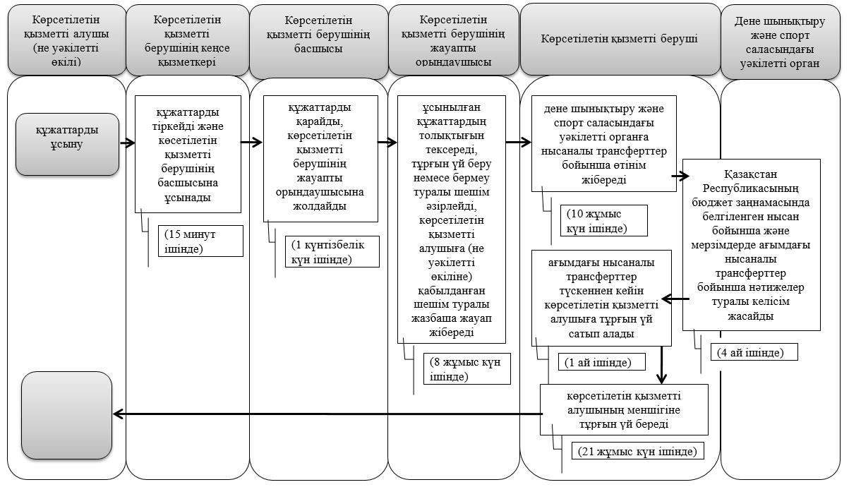

© 2012. Қазақстан Республикасы Әділет министрлігінің «Қазақстан Республикасының Заңнама және құқықтық ақпарат институты» ШЖҚ РМК